Reporte Agregado - BUPA
MONITOREO WES
Análisis consolidado de 4 puntos de monitoreo
Rango: 23-07-26 - 28-07-26
Generado: 28-07-26

RESUMEN EJECUTIVO AGREGADO
Puntos de monitoreo analizados: 4.
Consumo total agregado: 1.670,2 m³.
Consumo promedio por punto: 417,5 m³.
Total de alertas registradas: 5.
Promedio de alerta agregado: 0,1 m³/h.
Proyección diaria de consumo nocturno agregada: 2,3 m³/día.

COMPARACIÓN DE CONSUMO POR PUNTO
Consumo total registrado en cada punto de monitoreo durante el periodo analizado.
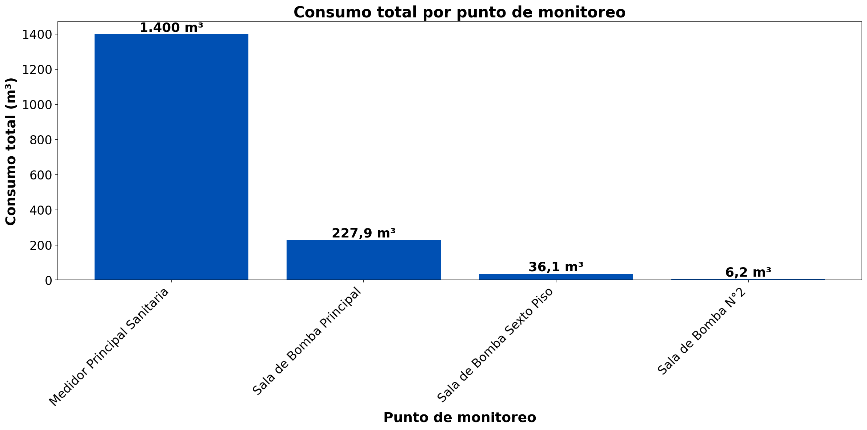

El análisis comparativo revela que el punto con mayor consumo es Medidor Principal Sanitaria, con un total de 1.400 m³ durante el periodo analizado. Este valor representa un 235,3% por encima del promedio (417,5 m³ por punto), indicando una demanda significativamente superior a la media. Por otro lado, el punto con menor consumo es Sala de Bomba N°2, con un total de 6,2 m³. Este valor representa un 98,5% por debajo del promedio, mostrando una demanda significativamente inferior. La diferencia entre el punto de mayor y menor consumo es considerable, siendo el consumo máximo aproximadamente 226,2 veces superior al mínimo, lo que sugiere variaciones significativas en los patrones de uso entre los diferentes puntos de monitoreo.
DÍA CON MAYOR CONSUMO NOCTURNO - MEDIDOR PRINCIPAL SANITARIA (24-07-26):
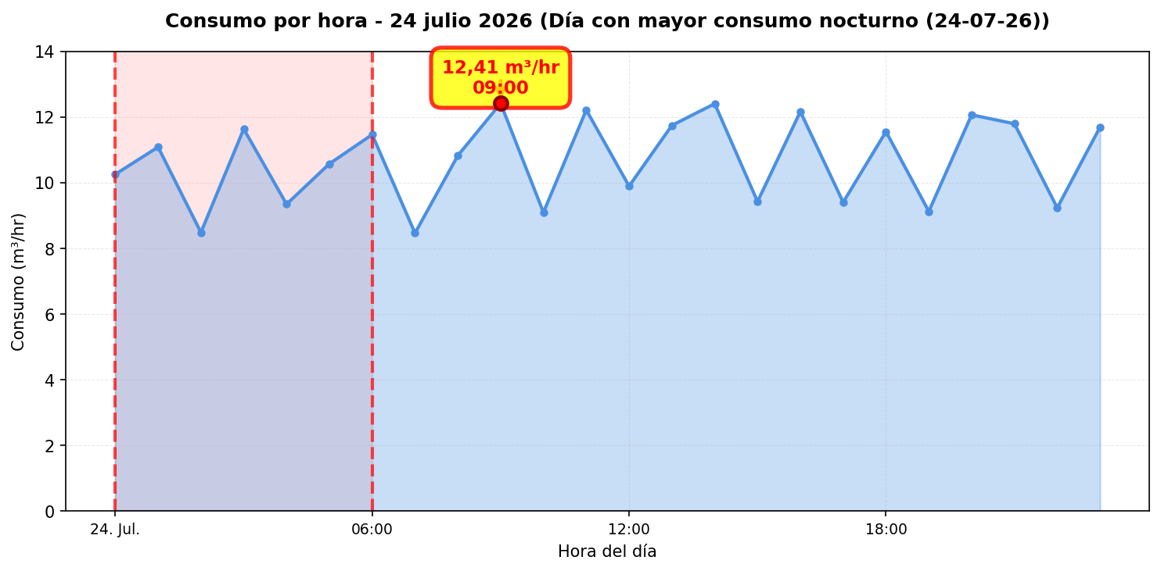
El gráfico corresponde al día con mayor consumo nocturno (00:00–06:59) del Medidor Principal Sanitaria en el periodo WES. Este punto representa el total de la cuenta de agua de la clínica.
PROYECCIÓN DE CONSUMO MENSUAL TOTAL POR PUNTO
Las salas de bomba se proyectan con promedio diario WES del periodo (6 días: 23/07/2026–28/07/2026) × 30. El Medidor Principal Sanitaria se corrige con la factura de agua de julio: 6.696 m³ (lectura 94.664 → 101.360) y total a pagar $18.538.860 (≈ $2.769 CLP/m³).

PROYECCIÓN / CUENTA MENSUAL
Punto | Consumo WES periodo (m³) | Prom. diario (m³) | Mensual (m³) | Mensual (CLP) | Fuente
Sala de Bomba Principal (000029-07) | 227,9 | 38 | 1.139,5 | $3.154.873 | WES · prom. diario × 30
Sala de Bomba Sexto Piso (000029-08) | 36,1 | 6 | 180,5 | $499.741 | WES · prom. diario × 30
Medidor Principal Sanitaria (000029-09) | 1.400 | 233,3 | 6.696 | $18.538.860 | Factura julio (consumo período)
Sala de Bomba N°2 (000029-10) | 6,2 | 1 | 31 | $85.828 | WES · prom. diario × 30

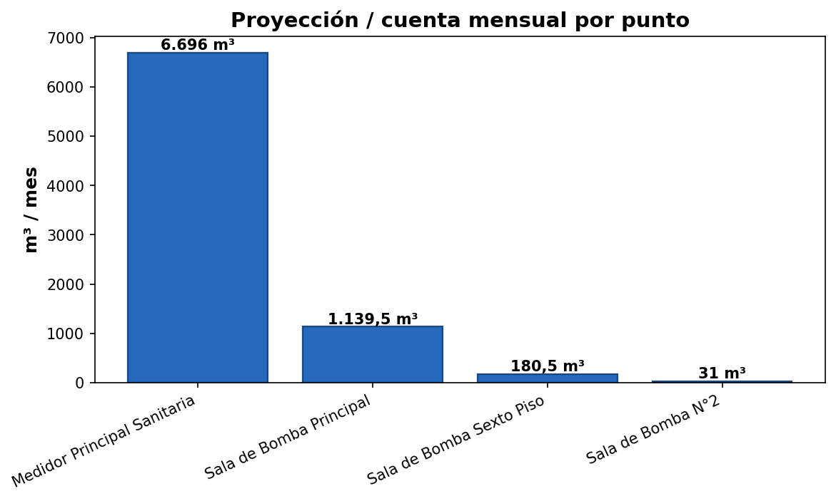
PARTICIPACIÓN DE SALAS DE BOMBA VS CUENTA (FACTURA)
La base de la cuenta es el consumo facturado de julio (6.696 m³ / $18.538.860). Las salas de bomba se valorizan con la misma tarifa efectiva de la factura ($2.769 CLP/m³) sobre su proyección WES a 30 días.

PARTICIPACIÓN SOBRE CUENTA (FACTURA JULIO)
Concepto | Mensual (m³) | Mensual (CLP) | % sobre factura
Medidor Principal Sanitaria / cuenta factura | 6.696 | $18.538.860 | 100,0%
Sala de Bomba Principal (000029-07) | 1.139,5 | $3.154.873 | 17%
Sala de Bomba Sexto Piso (000029-08) | 180,5 | $499.741 | 2,7%
Sala de Bomba N°2 (000029-10) | 31 | $85.828 | 0,5%
TOTAL salas de bomba (07+08+10) | 1.351 | $3.740.442 | 20,2%
Resumen: sobre la cuenta facturada de 6.696 m³ ($18.538.860), las tres salas de bomba proyectan 1.351 m³ ($3.740.442), equivalentes al 20,2% del volumen y del costo de la cuenta.

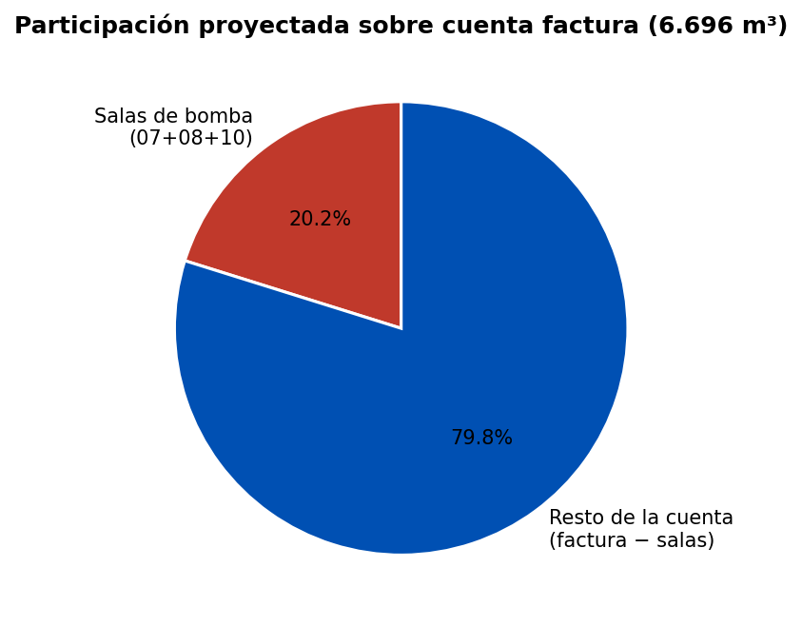

CONCLUSIONES
Este reporte sintetiza los principales hallazgos de consumo y fugas. Se recomienda revisar los días con mayor consumo y atender las alertas registradas.

